PRESSEMEDDELELSE.

ORIENTERINGS- OG DIALOGMØDER
om projekt
NATURBASER VED STEGE NOR

Stege og Omegns Lokalråd har opnået støtte fra Nordeas Kystpulje, Fanefjord Sparekasses Fond og Vordingborg Kommune til at realisere et længe ønsket projekt vedr. øget tilgængelighed og benyttelse af de oplevelsesmæssige og rekreative muligheder, som Stege Nor og dets omgivelser giver mulighed for.

Planen er at anlægge et antal naturbaser/mødesteder ved Norets bred, hvor lokale beboere, skoleelever, vandrere, cyklister, sejlende i kano eller kajak m.fl. kan få mulighed for i højere grad end nu at få glæde af den nære beliggenhed til Noret.

Naturbaserne kan udstyres forskelligt, men som udgangspunkt skal der på alle pladserne være adgangsmulighed fra både land- og vandsiden og ”inventar” der indbyder til ophold og fritidsaktivitet. På nogle af pladserne vil der blive mulighed for overnatning i shelters eller lignende.
På alle naturbaser opsættes informationstavler om historie, flora og fauna, som knytter sig til den enkelte lokalitet. Herudover er det tanken, at tavlerne skal sætte fokus på projekterne Dark Sky og Biosfære.

Der er foreløbig planlagt anlæg af naturbaser ved Keldby, Svensmarke, Tøvelde, Bissinge, Lendemarke (Blegdammen) og øst for Stege ved Hotel Stege Nor.

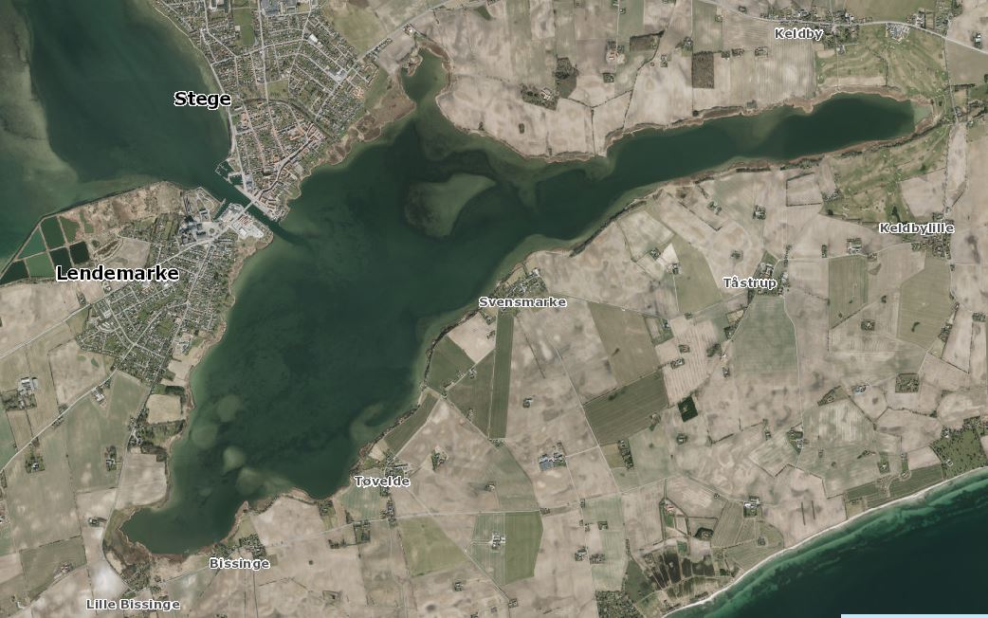

Projektet er udarbejdet af en arbejdsgruppe under Stege og Omegns Lokalråd med deltagelse af Østmøn Lokalråd og Vordingborg Kommune. Arbejdsgruppens medlemmer er: Leif Iversen, Erik Büchert, Torben Nielsen og Jette Stauner. I de indledende faser af projektudviklingen, har vi haft et tæt samarbejde med bestyrelsen i De Søndre Byers Beboerforening.

Arbejdsgruppen vil gerne i dialog med beboere i de nævnte områder og inviterer derfor til et antal orienteringsmøder om planerne. På møderne vil der også være mulighed for at drøfte de lokale beboeres evt. særlige ønsker til den enkelte plads udformning og ”inventar”.
Møderne er for alle interesserede beboere i de nævnte områder (se annonce) og skal ses som en mulighed for en positiv dialog om, hvordan alle – såvel fastboende som de mange, der besøger Møn i kortere eller længere tid - kan få glæde af de muligheder, vi har fået for at skabe nye natur- og aktivitetsmuligheder i tilknytning til Stege Nor.

Vi ser frem til nogle velbesøgte og spændende møder, hvor vi i fællesskab kan snakke om planerne og skabe en lokal forankring som et godt fundament for naturbaserne.

På arbejdsgruppens vegne
Leif Iversen

